微信公众号手动配置微信授权操作说明书

## 在微信公众号上获取AppID、AppSecret

1. 点击“开发”的“基本配置”

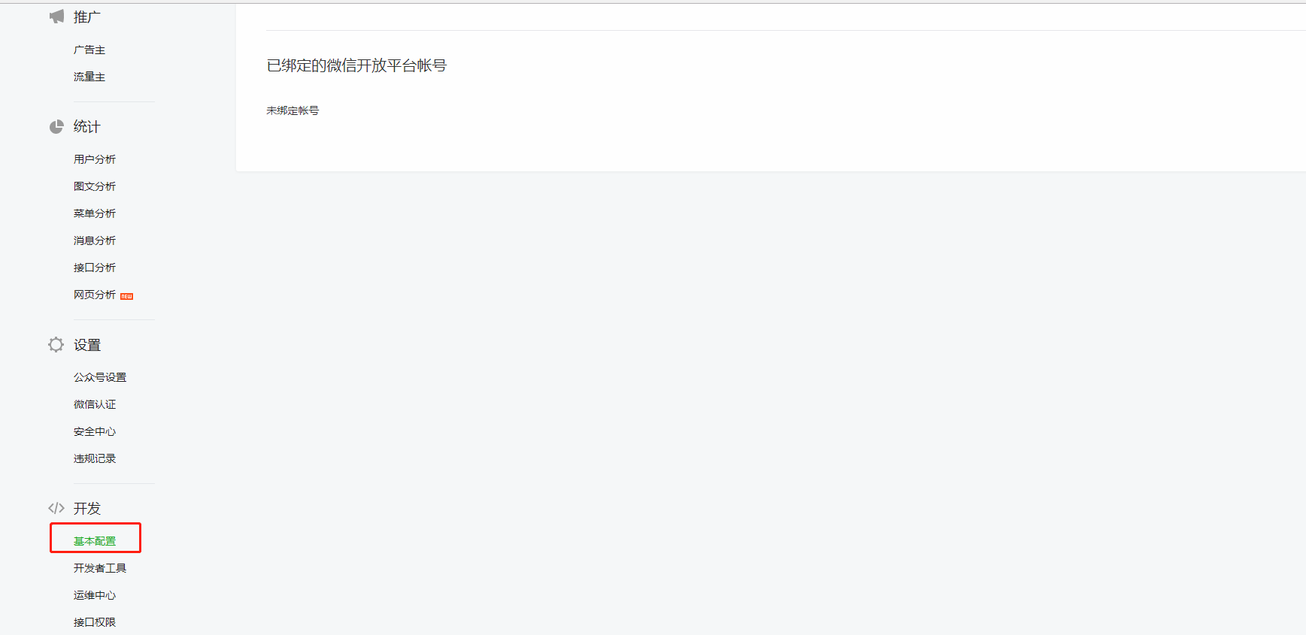

1. 需要获取AppSecret、AppID

注：如果公众号之前托管给其他公司，则需要和客户协商好，才能重置，否则就会出问题；

获取AppSecret、AppID，需要用文件保存下来。

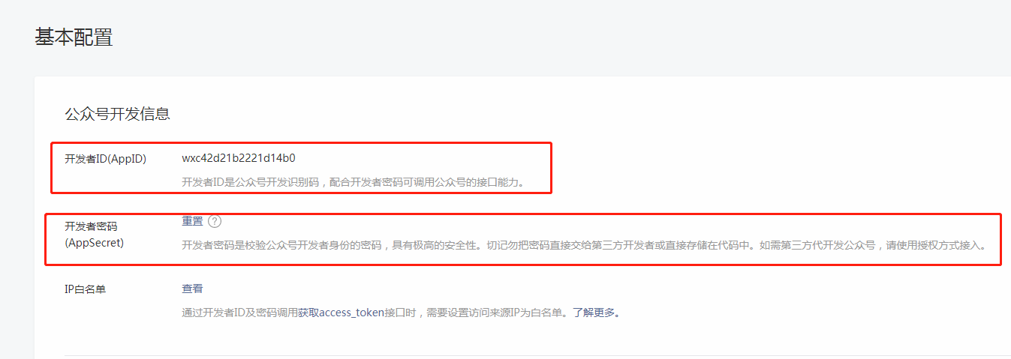

## 设置服务器配置

服务器配置配置以后，才能调用微信的菜单管理、关注时自动回复、关键词自动回复、带参二维码功能

1. 在深传政务平台的“公众号管理”上点击“绑定”

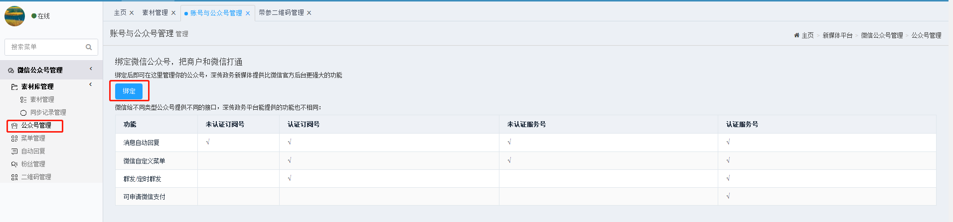

1. 绑定时，必须要填写公众号名称、公众号类型、AppID、AppSecret，点击“保存”

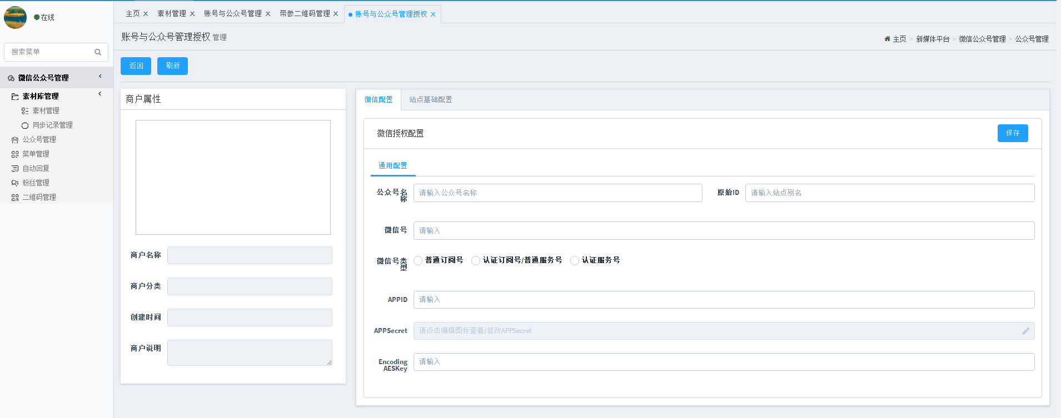

1. 复制页面的接口地址、Token

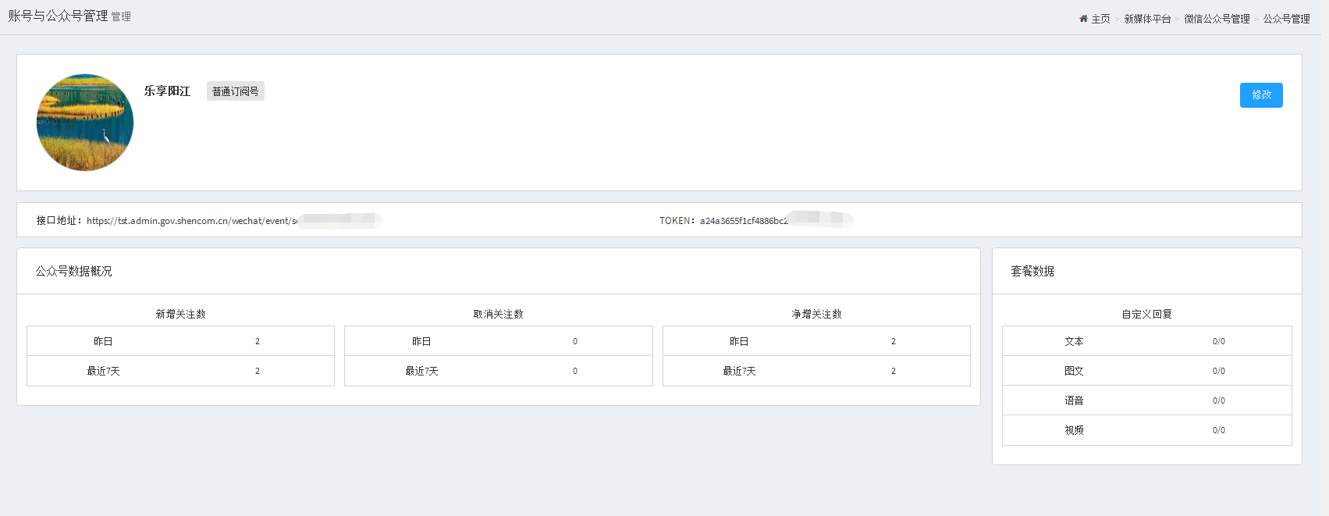

1. 在微信公众号的“基本配置”，点击“修改配置”

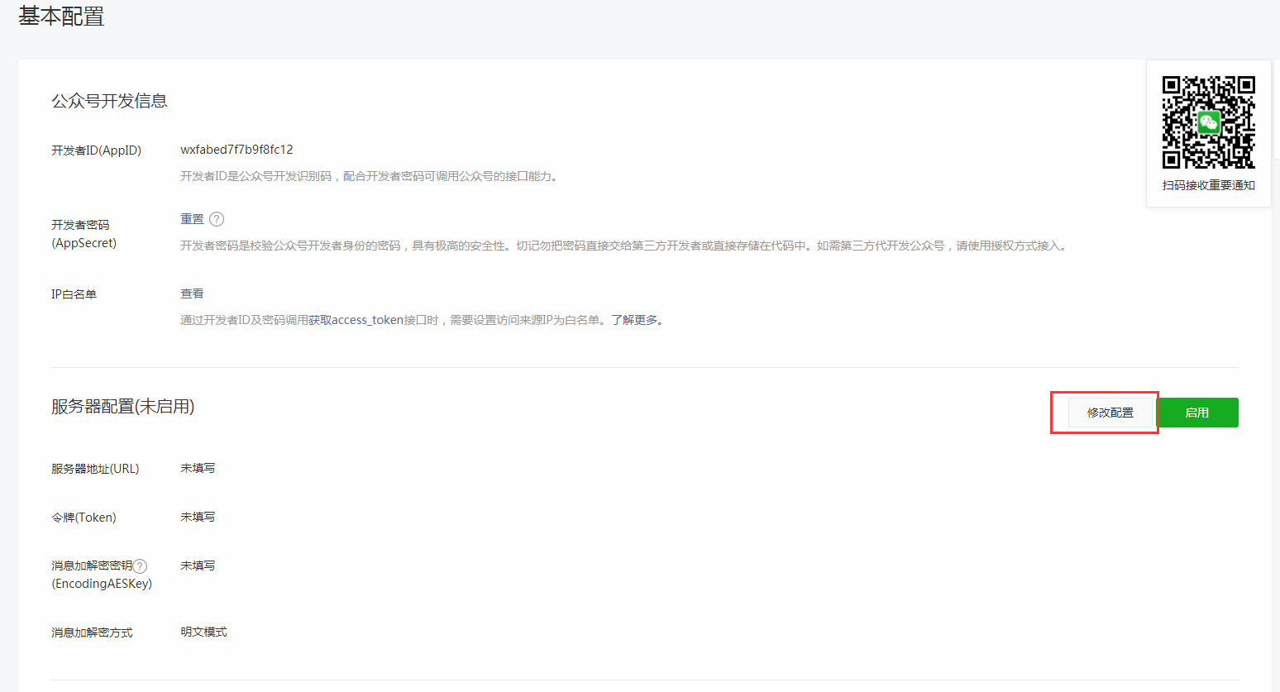

1. 配置基本信息，URL填写接口地址、Token填写深传政务平台的Token，最后点击“提交”

|  |  |
| --- | --- |
| 服务器地址 | 复制政务平台的**接口地址** |
| Token | 复制政务平台的**Token** |

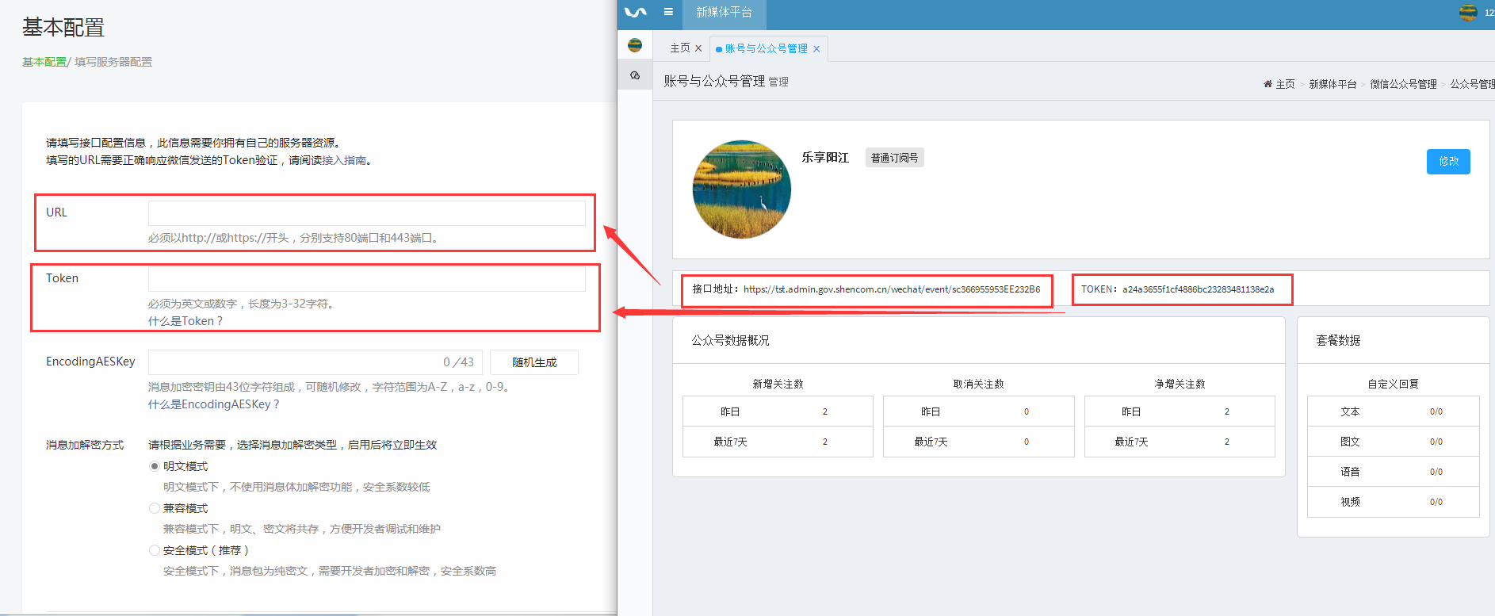

1. 然后再服务器配置中，点击“启用”

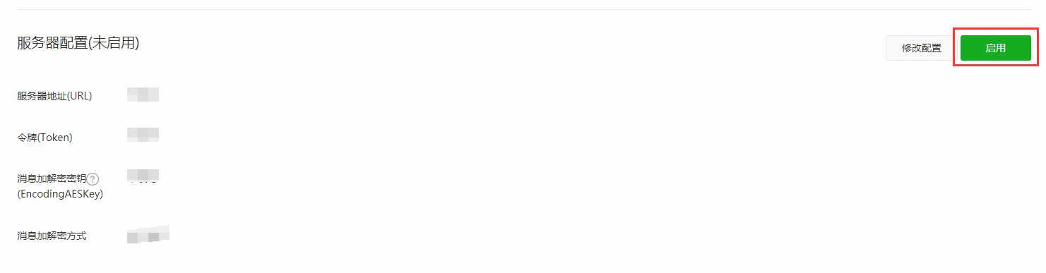

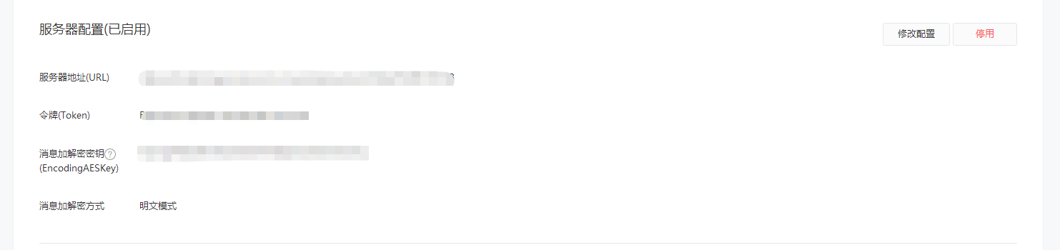

## **配置白名单**

IP白名单：

116.211.116.149

116.211.116.171

116.211.116.172

116.211.116.173

116.211.116.174

120.77.74.248

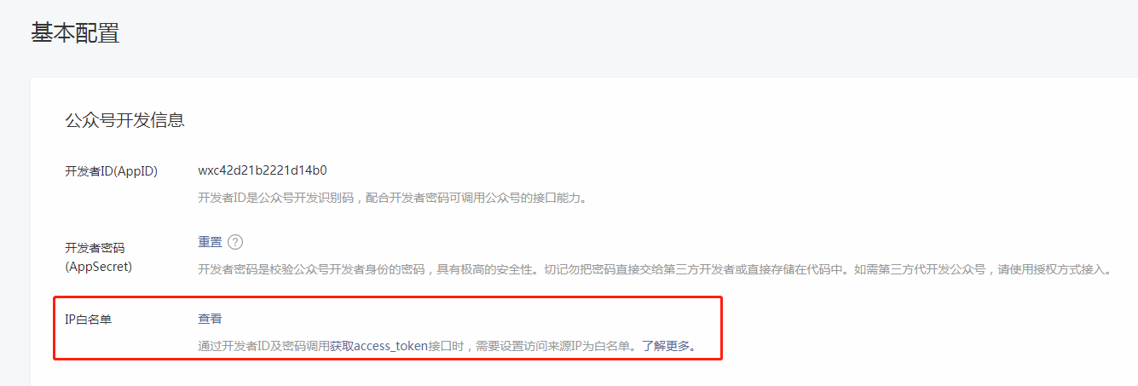

## **配置域名、网页授权域名**

1. 点击“配置”的“公众号设置”

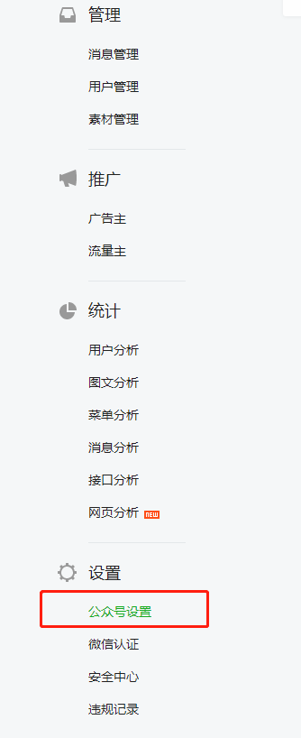

1. 配置业务域名、JS接口安全域名、网页授权域名

注：

shencom.cn是平台的域名，szcgroup.cn是活动平台的域名。

|  |  |
| --- | --- |
| 域名名称 | 填写内容 |
| 业务域名 | shencom.cn  szcgroup.cn |
| JS接口安全域名 | shencom.cn  szcgroup.cn |
| 网页授权域名 | csm.shencom.cn |

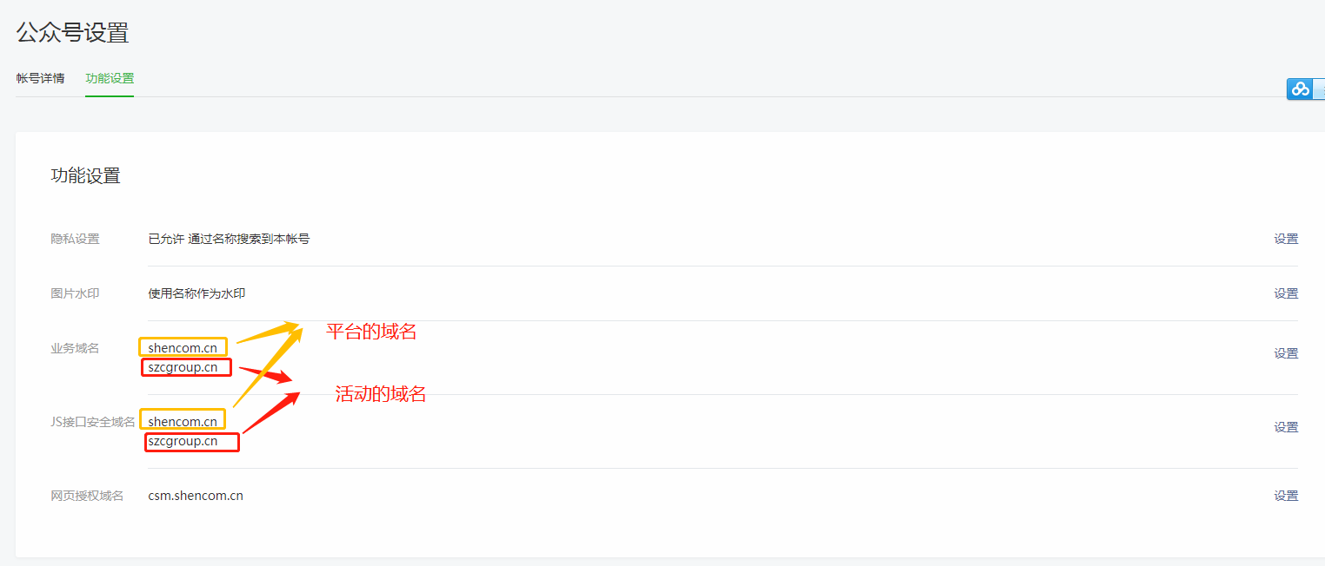

1. 需要让开发把相关文件放在web服务器和csm.shencom.cn上

